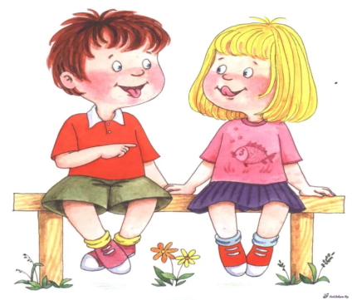
Методика проведения артикуляционной гимнастики.
Нарушения речи можно условно разделить на две большие группы:
- нарушения, которые возникают в нервных центрах (незрелость коры и т. д.)
- нарушения, возникающие из-за недостаточности развития речевого аппарата.
И, если в первом случае помощь ребёнку оказывается в большей степени медикаментозно, то во втором случае можем помочь мы с вами.
Каким же образом? Наш речевой аппарат – это сложная система, частями которой являются язык, губы, щёки, нёбо, зубы, голосовые связки, трахеи, бронхи, лёгкие, диафрагма. Большинство из них – мышцы, а процесс звукопроизношения – это сложный двигательный навык, который осуществляется при правильной и чёткой работе всех частей речевого аппарата. Если мышцы сильные, упругие, подвижные – то мы имеем чёткие, дифференцированные движения речевого аппарата и «чистую» речь, если же мышцы развиты недостаточно, они слабые, вялые или же наоборот чрезмерно напряжённые, то, в этом случае, будет нарушение звукопроизношения.
Каждый ребёнок неосознанно выполняет артикуляционные упражнения с младенчества: гуление, лепет, разнообразные мимические и артикуляционные движения языком, губами, челюстью. Не малую роль играет роль процесс сосания, а в дальнейшем и пережевывание пищи. Но в эпоху современности этого недостаточно, поэтому для развития мышц речевого аппарата и их подвижности необходимо использовать артикуляционную гимнастику.
Артикуляционная гимнастика - это основа для формирования речевых звуков.
При поведении артикуляционной гимнастики происходит не только тренировка подвижности органов артикуляционного аппарата, но и отработка определенных положений губ, языка, мягкого неба, необходимых для правильного произнесения тех или иных звуков речи.
Для наиболее эффективного результата необходимо придерживаться следующих рекомендаций:
1. Проводить артикуляционную гимнастику каждый день по 3-4 раза продолжительностью 3-5 минут. Не следует предлагать детям более 2-3 упражнений за раз (если вы только разучиваете их).
2. Каждое упражнение выполняется по 5-7 раз.
3. Статические упражнения выполняются по 7-10 секунд (удержание артикуляционной позы в одном положении).
4. Выполняются сначала более простые упражнения и только затем более сложные.
5. Артикуляционную гимнастику выполняют сидя, так как в таком положении у ребенка прямая спина, тело не напряжено, руки и ноги находятся в спокойном положении.
6. При выполнении упражнений ребёнок должен видеть своё лицо (для контроля за правильностью выполнения) и лицо взрослого, который осуществляет показ, поэтому артикуляционная гимнастика проводится перед зеркалом. Можно пользоваться небольшим зеркалом на подставке (или ручным зеркалом размером примерно 9х12см). В этом случае ребёнок смотрит в зеркало, а взрослый должен находиться напротив лицом к нему.
7 Начинать гимнастику лучше с упражнений для губ.
8 Для выполнения артикуляционных упражнений необходимо использовать индивидуальные средства гигиены.
9. Необходимо помнить, что часто у ребёнка не получается выполнить то или иное упражнение, если вы видите что ребёнок старается, пробует – не скупитесь на похвалу и добрые слова. Подбадривайте ребёнка.
10. Проводить упражнения лучше эмоционально, в игровой форме.
Для того чтобы работа по развитию мышц речевого аппарата была эффективной и в то же время интересной ребёнку, необходимо правильно её организовать.
Сначала взрослый рассказывает о предстоящем упражнении, показывает его выполнение и только потом упражнение делает ребенок, а взрослый контролирует.
Взрослый, проводящий артикуляционную гимнастику, должен следить за качеством выполняемых ребенком движений: точность движения, плавность, темп выполнения, устойчивость, переход от одного движения к другому. Также важно следить, чтобы движения каждого органа артикуляции выполнялись симметрично по отношению к правой и левой стороне лица. В противном случае артикуляционная гимнастика не достигает своей цели.
Сначала при выполнении детьми упражнений наблюдается напряженность движений органов артикуляционного аппарата. Постепенно напряжение исчезает, движения становятся непринужденными и вместе с тем координированными.
При проведении артикуляционной гимнастики необходимо также учитывать возрастные особенности детей
Сейчас я расскажу о некоторых методах и приёмах проведения артикуляционной гимнастики с детьми.
Самый распространённый приём – использование картинок (показываю). Для каждого упражнения своя картинка. Она должна быть яркая, цветная, достаточного размера и, конечно, отражать суть упражнения.
Практикум с педагогами.
Возможно использование фотографий других детей с правильным показом необходимого упражнения.
Для детей старшей и подготовительной группы возможно использование трафаретов«Весёлые язычки». Ребёнку предлагается силуэтное изображение языка, той формы, которую он принимает при выполнении того или иного упражнения.
Существуют специальные мягкие игрушки, у которых широко открыт рот и есть язычок. Такие игрушки управляются рукой педагога.
Для повышения интереса к деятельности можно «приобщать» сказочных персонажей. Это могут быть персонажи из любимых ребёнком мультфильмов. Можно вместе с ребёнком научить их выполнять заданное упражнение. А может быть герою нужно помочь преодолеть какие-либо трудности и для этого необходимо выполнить упражнение, или же сам герой даёт задание ребёнку и наградит после выполнения. В качестве героев могут выступать игрушки, нарисованные герои, театральные куклы, анимационные персонажи.
Одним из распространённых приёмов является использование коротких стихотворений. Дети в дошкольном возрасте очень любят стихи и быстро их запоминают
В методической литературе и в интернете часто можно встретить специальные сказки: в знакомый сказочный сюжет вставлены подходящие артикуляционные упражнения или же под определённый комплекс упражнений придумывается сказка. Есть такие сказки и прозе и в форме стихотворений. Упражнения, которые используются в такой сказке, должны быть заранее разучены с ребёнком.
Зоопарк
(Е.М. Косинова)

Зоопарк
Жил-был на свете Язычок, и захотел он пойти в зоопарк. А вместе с ним отправимся и мы: будем изображать всех животных, которых язычок встретит.
Вот пришел Язычок в зоопарк и видит, что в пруду сидит кто-то огромный, как гора, и рот широко открывает. Это был… бегемот. Давай и мы превратимся в бегемотиков и будем широко открывать рот.
Бегемотики
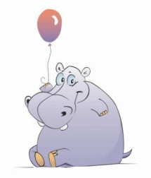
Рот пошире открываем,
В бегемотиков играем:
Широко раскроем ротик,
Как голодный бегемотик.
Закрывать его нельзя,
Да пяти считаю я.
А потом закроем рот-
Отдыхает бегемот.
О. Перова

Посмотрел Язычок на бегемотиков и только хотел дальше отправиться, как слышит: ква-а-а, ква-а-а. Это были… Правильно, лягушки. Давай изобразим, как лягушки улыбались.

Лягушки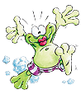
Подражаем мы лягушкам:
Тянем губы прямо к ушкам.
Вы сейчас тяните губки –
Я увижу ваши зубки.
Мы потянем – перестанем
И нисколько не устанем.

Идет Язычок дальше. Ой, кто это такой большой, с длинным носом? Да это же… слон! Давай покажем какой у слона хобот!

Слон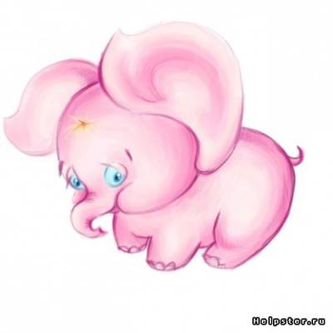
Буду подражать слону!
Губы «хоботком» тяну.
А теперь их отпускаю
И на место возвращаю.

Полюбовался Язычок слоном и пошел к другой клетке. А там никого нет, только длинный резиновый шланг валяется посередине. Но вдруг шланг зашевелился, и Язычок увидел, что это… змея. Давай изобразим змею!

Змея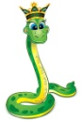
Подражаем мы змее,
С ней мы будем наравне:
Высунем язык и спрячем,
Только так, а не иначе.

Понаблюдал Язычок за змейкой и пошел дальше. Видит, лошадка детей катает. Захотел и сам прокатиться: «Лошадка, покатаешь меня?» А лошадка отвечает: «Конечно!» Сел Язычок на лошадку, крикнул «но!» и поскакал. Давай покажем, как Язычок катался на лошадке.

Лошадка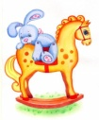
Я – веселая лошадка,
Темная, как шоколадка.
Язычком пощелкай громко –
Стук копыт услышишь звонкий.

Покатался Язычок, слез с лошадки и вдруг увидел себя в зеркале: «Ах, какой я стал лохматый! Наверное, очень быстро на лошадке мчался! Надо причесаться!» Достал Язычок расческу и начал причесываться. Давай покажем как он это делал.

Расческа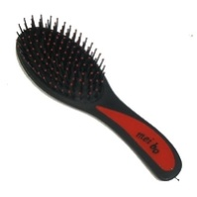
С волосами я дружу,
Их в порядок привожу.
Благодарна мне прическа.
А зовут меня… расческа.

Привел Язычок себя в порядок и вдруг подумал: а не пора ли ему идти домой? Надо узнать который час. Покажи, как работают часики!
Часики
Тик-так, тик-так.
Язычок качался так,
Словно маятник часов.
Ты в часы играть готов?

Узнал Язычок который час. К сожалению, было уже поздно: пора возвращаться домой. А подарок маме? Купил Язычок несколько воздушных шариков и стал из надувать, но, к сожалению, некоторые из них полопались. Покажи, как Язычок надувал шарики.

Шарики
Я надул воздушный шарик.
Укусил его комарик.
Лопнул шарик. Не беда!
Новый шар надую я.

